Комитет по культуре и туризму Гатчинского муниципального района
Союз концертных деятелей Российской Федерации
Академия молодых оперных певцов Мариинского театра
Государственный музыкально – педагогический институт
имени М. М. Ипполитова – Иванова город Москва
Детская музыкальная школа № 1 им. М. М. Ипполитова-Иванова города Костромы
Детская музыкальная школа им. М. М. Ипполитова-Иванова города Москвы
Гатчинская детская музыкальная школа им. М. М. Ипполитова - Иванова

Первый Всероссийский музыкальный фестиваль имени М. М. Ипполитова-Иванова
(Кострома – Гатчина – Москва)
(II-этап)

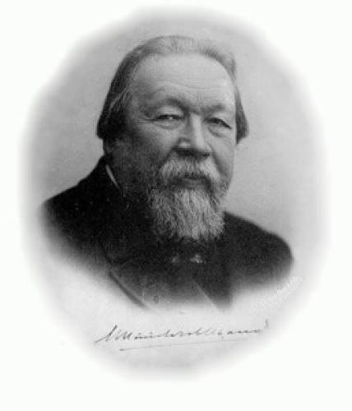
Дата проведения 2-го этапа: 23-25 ноября 2018г.
Место проведения: г. Гатчина, ул. Чкалова, д. 66
ДМШ им. М. М. Ипполитова - Иванова
г. Гатчина, Красноармейский пр., д.1
Гатчинский дворец-музей

Председатель оргкомитета Церр Андрей Иванович тел. 88137121467,
фестиваля: ms.gatchina@yandex.ru

Информация о фестивале размещена на сайте:
https://dmsh-gatchina.lenobl.muzkult.ru/

Цель фестиваля – сохранение традиций отечественного музыкального образования, популяризация творческого наследия М. М. Ипполитова - Иванова, обмен передовым исполнительским, педагогическим и научно-исследовательским опытом, поддержка одаренных детей и молодежи.

